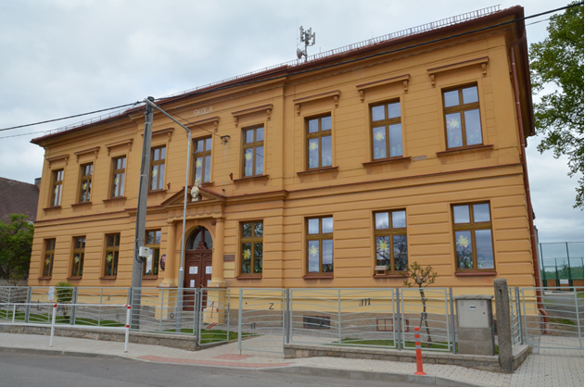
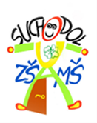
ZÁPIS do 1. ročníku ZŠ
21. DUBNA 2021 12. 00 – 15. 00 hodin

K zápisu vezměte rodný list dítěte a průkaz
totožnosti zákonného zástupce.

